Resource: unfoldingWord® Open Bible Stories
unfoldingWord® Open Bible Stories © 2022 unfoldingWord. Released under CC BY-SA 4.0 license. unfoldingWord® Open Bible Stories has been adapted in the following languages: Tok Pisin, Arabic (عربي), French (Français), Hindi (हिंदी), Indonesian (Bahasa Indonesia), Portuguese (Português), Russian (Русский), Spanish (Español), Swahili (Kiswahili), and Simplified Chinese (简体中文) from unfoldingWord® Open Bible Stories © 2022 unfoldingWord. Released under CC BY-SA 4.0 license by Mission Mutual

unfoldingWord® Open Bible Stories

43. मण्डलीको शुरूवात
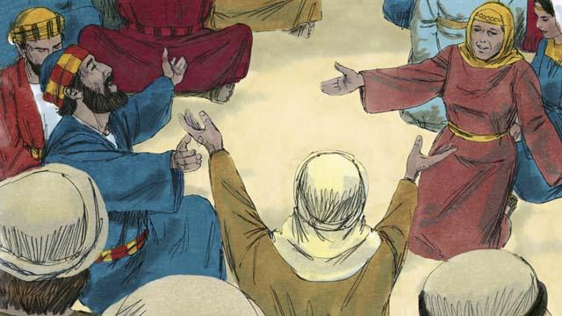
येशू स्वर्गमा फर्किजानुभएपछि, चेलाहरू येशूले आज्ञा गर्नुभए बमोजिम यरूशलेममा नै बसिरहे । त्यहाँ भएका विश्‍वासीहरू प्रार्थना गर्न निरन्तर रूपमा भेला भए ।
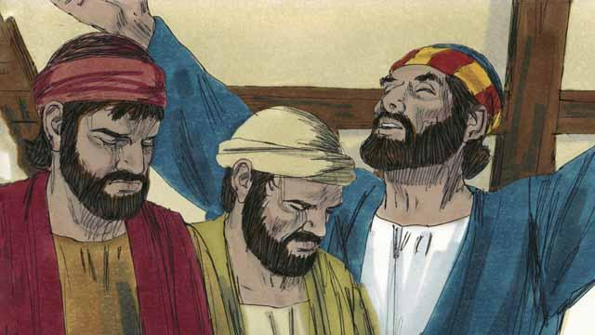
हरेक वर्ष, निस्तार चाडको ५० दिनपछि, यहूदीहरूले महत्वपूर्ण दिन, पेन्तिकोसको दिन मनाउने गर्दथे । पेन्तिकोस त्यस समय थियो, जब यहूदीहरूले फसल कटनीको उत्सव मनाउने गर्दथे । यहूदीहरू सारा संसारदेखि यरूशलेममा एकसाथ पेन्तिकोसको दिन मनाउन आउँथे । त्यस वर्ष, पेन्तिकोसको दिनचाहिँ येशूको स्वर्गारहण भएको करिब १० दिनपछि आयो ।
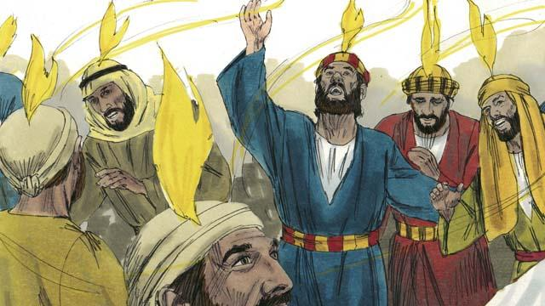
जब विश्‍वासीहरू सबै एकसाथ थिए, अचानक उनीहरू बसिरहेको घर एक शक्तिशाली बतासको झोक्काजस्तै आवाजले भरियो । त्यसपछि आगोका ज्वालाजस्तै देखिने वस्तु सबै विश्‍वासीहरूको शिरमाथि देखा पर्‍यो । उनीहरू सबै पवित्र आत्माले भरिएका थिए र उनीहरू अन्य भाषाहरूमा बोल्न लागे ।
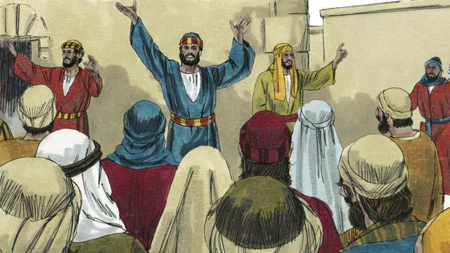
जब यरूशलेममा भएका मानिसहरूले त्यो हल्ला सुने, भीड के भइरहेछ भनी हेर्न आयो । जब मानिसहरूले विश्‍वासीहरूले परमेश्‍वरका अचम्मका कामहरूको प्रचार गरिरहेका सुने, तिनीहरू आश्‍चर्यचकित भए कि तिनीहरूले यी कुराहरू तिनीहरूका आफ्नै मातृभाषाहरूमा सुनिरहेका थिए । चेलाहरु इस्रायलबाट थिए र अरामिक, हिब्रु वा ग्रिक बोल्‍दथिए तर त्‍यहाँ आएकाहरुले परमेश्‍वरले गर्नु भएको कामको वर्णन आफ्नै मातृभाषाहरूमा सुनिरहेका थिए।
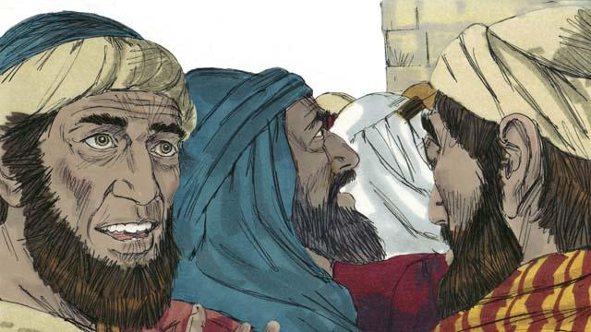
केही मानिसहरूले चेलाहरूलाई मद्यले मात्तिएको आरोप लगाए । तर पत्रुस खडा भए र तिनीहरूलाई भने, “मेरो कुरा सुन्‍नुहोस्। यिनिहरु दाख मधले मातेका होइनन् बरु जे तपाई देख्‍दै हुनुहुन्‍छ त्यो योएल अगमवक्ताद्वारा भनेको वचन पुरा भएको होः परमेश्‍वरले भन्‍नुभयो, "आखिरी दिनहरुमा, म मेरो आत्‍मा खन्‍याउनेछु।"
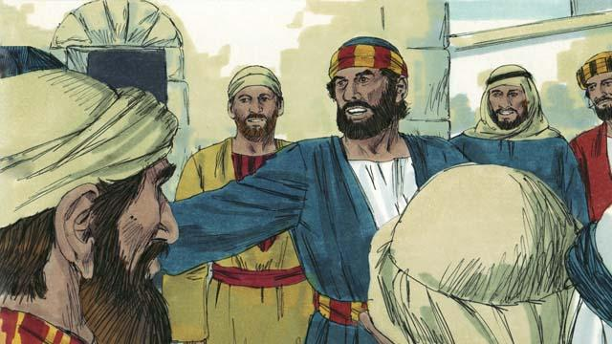
“इस्राएलका मानिसहरू हो, येशू एक मानिस हुनुहुन्थ्यो जसले परमेश्‍वरको शक्तिद्वारा धेरै महान् चिन्ह र आश्‍चर्यकर्महरू गर्नुभएको थियो, जुन तपाईंहरूले देख्‍नुभएको छ र थाहा गर्नुभएको छ । तर तपाईंहरूले उहाँलाई क्रूसमा टाँग्‍नुभयो
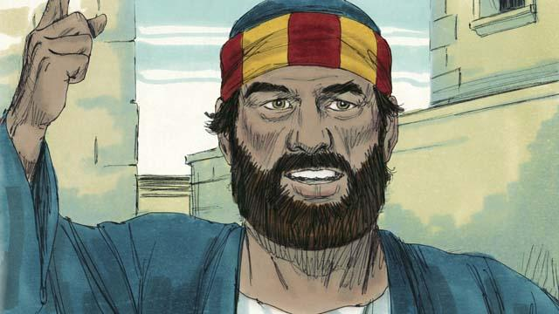
“येशू मर्नु भएता पनि, परमेश्‍वरले उहाँलाई मृत्युबाट उठाउनुभयो । यसले त्यस भविष्यवाणी पूरा गर्‍यो, जसले भनेको थियो, ‘ तपाईंले आफ्नो पवित्र जनलाई चिहानमा कुहिन दिनुहुनेछैन ।’ हामी त्यही कुराको साक्षीहरू हौँ, कि परमेश्‍वरले येशूलाई फेरी जीवित तुल्याउनुभयो ।”
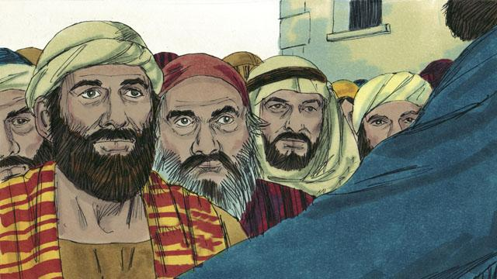
“येशू अहिले परमेश्‍वर पिताको दाहिने हातपट्टि महिमित हुनुहुन्छ । अनि येशूले प्रतिज्ञा गर्नुभएझैँ पवित्र आत्मा पठाउनुभएको छ । तपाईंहरूले अहिले देखिरहेका र सुनीरहेको कुराहरू पवित्र आत्माले नै गरिरहनुभएको हो ।”
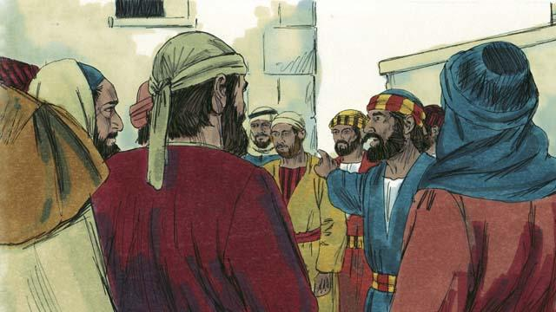
“ तपाईंहरूले येशूलाई क्रूसमा टाँग्‍नुभयो । तर यो कुरा पक्का गरी जान्‍नुहोस् कि परमेश्‍वरले येशूलाई प्रभु र मसिह दुवै बनाउनुभयो
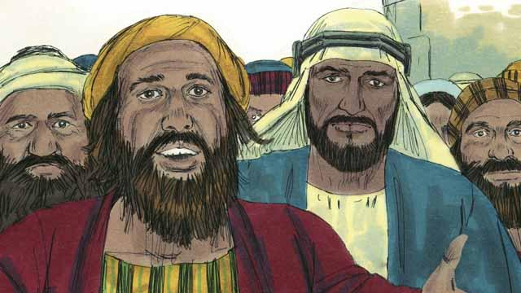
पत्रुसको कुरा सुनिरहेका मानिसहरूलाई उनले भनेका कुराहरूले गहिरो प्रभाव पार्‍यो । त्यसैले उनीहरूले पत्रुस र चेलाहरूलाई सोधे, “भाइहरू हो, हामीले के गर्नुपर्छ ?”
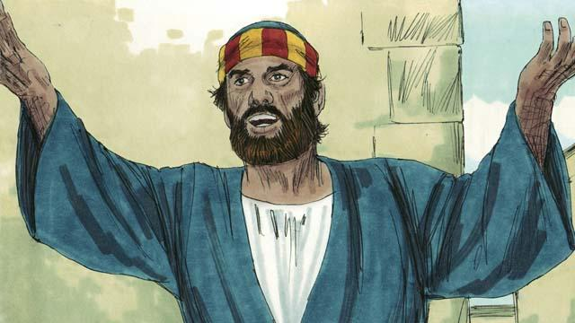
पत्रुसले उनीहरूलाई जवाफ दिए, “तपाईंहरू हरेकले पश्‍चाताप गर्नुपर्छ र येशू ख्रीष्टको नाउँमा बप्तिस्मा लिनु पर्छ, जसद्धारा परमेश्‍वरले तपाईंहरूका पाप क्षमा गरीदिनुहुनेछ । अनि उहाँले तपाईंहरूलाई पवित्र आत्माको वरदान पनि दिनुहुनेछ ।”
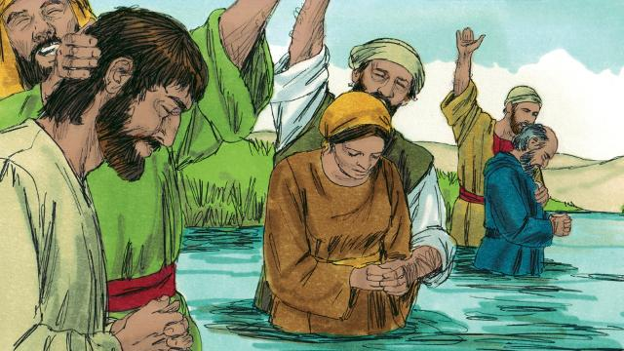
करिब ३,००० मानिसहरूले पत्रुसले भनेका कुरामा विश्‍वास गरे र येशूका चेला भए । उनीहरूको बप्तिस्मा भयो र तिनीहरू यरूशलेमको मण्डलीको हिस्सा भए ।
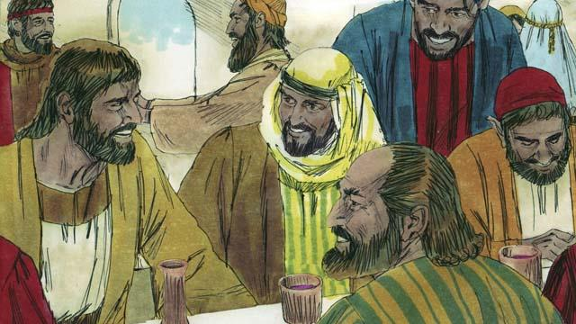
ती चेलाहरूले निरन्तररूपमा प्रेरितहरूका शिक्षा सुन्‍थे, एकसाथ समय बिताउँदथे, एकसाथ खान्थे, र एक-अर्कासँग प्रार्थना गर्दथे । उनीहरू एकसाथ परमेश्‍वरको प्रशंसा गर्न रमाउँदथे र उनीहरूले आफूसँग भएका सबै थोक एक-अर्कासँग बाँड्ने गर्दथे । हरेकले उनीहरूका बारेमा असल सोच्दथे । प्रतिदिन, अझ धेरै मानिसहरू विश्‍वासी भए ।
बाइबलको कथा: प्रेरित २ बाट​

